Лабораторная работа №1

Установка и конфигурация операционной системы на виртуальную машину

Ли Тимофей Александрович

Содержание

Цель работы 1

Выполнение лабораторной работы 1

Выводы 3

# Цель работы

Приобретение практических навыков установки операционной системы на виртуальную машину, настройки минимально необходимых для дальнейшей работы сервисов.

# Выполнение лабораторной работы

Скачал iso-образ CentOS, запустил VirtualBox и создал виртуальную машину Base со всеми необходимыми параметрами: (рис. @fig:001):

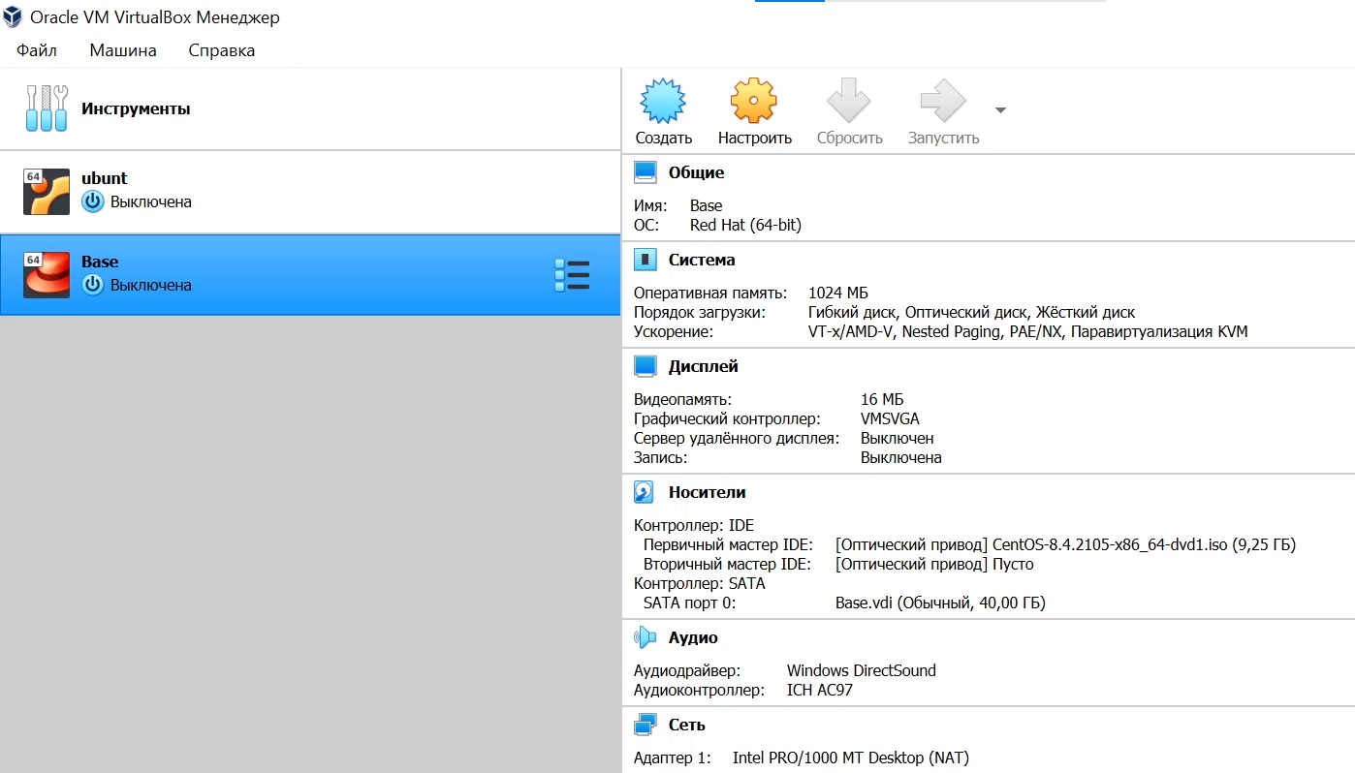

ВМ Base

Запустил ВМ, произвел установку операционной системы, поставил пароль на root, а также создал пользователя Tim. Затем я обновил менеджер пакетов yum: (рис. @fig:002)

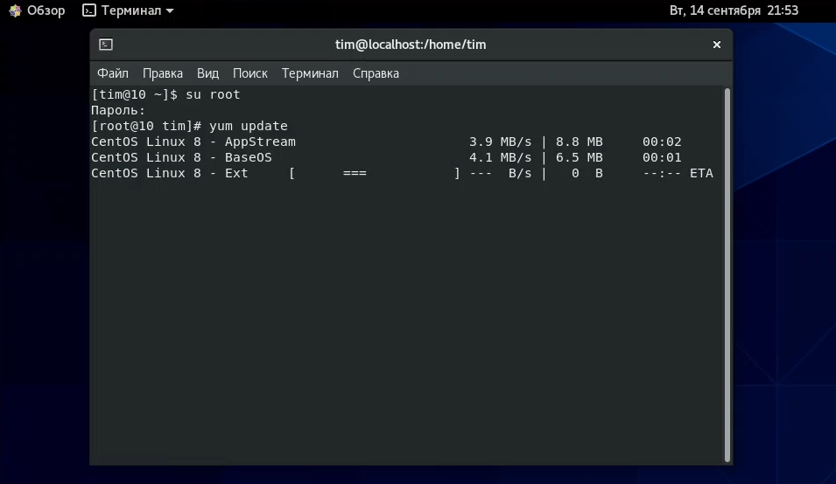

обновление yum

Также с помощью yum я установил midnight commander (mc): (рис. @fig:003)

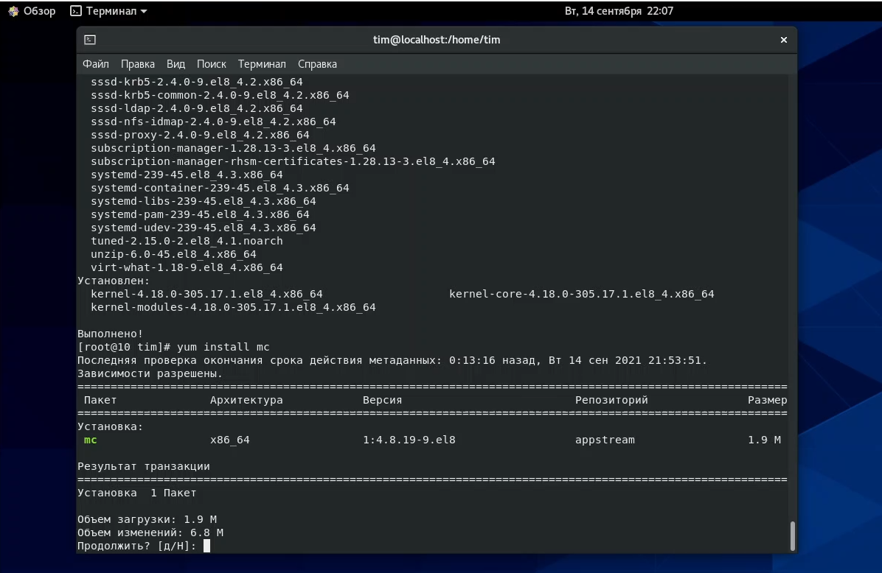

установка mc

# Выводы

Выполнил задание, установил ОС на ВМ, настроил минимально необходимые сервисы.